Polimer Uygulama ve Araştırma Merkezi
  - 2025
Faaliyet Raporu


I-MERKEZİN MİSYON VE VİZYONU

Polimer Araştırma Merkezi (Polymer Research Center, PRC) sentetik ve ağırlıkla biyolojik makromoleküler sistemlerin yapıları, fiziksel özellikleri, dinamik davranışlarının ve işlevlerinin anlaşılması üzerine disiplinlerarası araştırmaların yürütüldüğü bir birimdir. Son yıllarda özellikle yaşam bilimlerindeki gelişmeler önemli biyolojik problemlerin formulasyonunda ve çözümünde temel bilimler ve mühendislik alanlarındaki araştırmacıları hesapsal ve deneysel biyoloji/kimya konularında bir araya getirmektedir. Bu doğrultuda Merkez’de kimya, bilgisayar ve elektrik-elektronik mühendislikleri yanı sıra kimya, fizik ve biyoloji gibi disiplinlerden gelen öğretim üyeleri, lisans ve lisansüstü öğrencileri, ve doktora sonrası araştırmacılar birlikte bilimsel araştırma ve aktivitelerde bulunmaktadırlar.
PRC 2005 yılında Avrupa Birliği tarafından Yaşam Billim’lerinde Türkiye’deki 11 mükemmeliyet merkezinden biri olarak seçilmiştir. Merkez’de yürütülen bilimsel çalışmalar birçok ulusal ve uluslarası proje kaynakları ile desteklenmektedir. Makromoleküllerde dizi, yapı ve işlev paradigması çerçevesinde geliştirilen birçok hesapsal/teorik çalışmalar alandaki araştırmacılar tarafından yaygın bir şekilde kullanılmaktadır. Misyonumuz PRC’nin biyolojik sistemlerin ve süreçlerinin işleyiş mekanizmalarının anlaşılması, tahmin edilmesi ve kantitatif olarak analiz edilmesinin kapsandığı, deneysel çalışmalar ile birleştirilmiş ve desteklenmiş olarak, mükemmeliyet merkezi olma özelliğinin korunması ve geliştirilmesi ile Uluslararası Araştırma Platformunda görünürlüğünüm artarak sağlanmasıdır.

II-MERKEZİN TARİHÇESİ, AMACI VE HEDEFLERİ
Boğaziçi Üniversitesi PRC 1989 yılında kurulmuştur. PRC BÜ Mühendislik ve Temel Bilimler’deki araştırmacıların biraraya geldikleri hesapsal biyoloji ve biyoinformatik konularında disiplinler arası araştırmaların yürüttükleri ve uluslarası düzeyde görünürlüğü olan bir merkezdir. PRC’de yürütülen çalışmalardaki amaç fiziksel bilimlerin temel prensipleri üzerine oturtulmuş hesapsal araçlar ve teorik yaklaşımlar geliştirerek biyolojik (büyük) verilerden anlamlı bilgiler üretebilme, biyolojik sistemlerin modellenmesi ve işleyiş dinamik ve mekanizmalarının deneysel çalışmalarının desteği ile anlaşılması ve daha sonra da bu sistemlerin kontrolü için gerekli reçetelerin belirlenmesinde kavramsal, kuramsal ve yöntemsel katkılarda bulunabilmektir. Mesela; proteinlerin işlevlerini gerçekleştirirken gösterdikleri konformasyonel ve dinamik değişiklikleri tahmin edebilen bu karmaşık sistemleri daha büyük bir zaman penceresinden izlenmesine olanak sağlayacak elastik ağ yapı ve moleküler simülasyonlar üzerine oturtulmuş algoritmalar geliştirmek, protein protein/ilaç/DNA bağlanma mekanizmalarının deşifre edilmesi ile proteinlerde işlev için çok önemli olan bu bölgelerin belirlenebilmesi, aminoasitlerin oluşturduğu bir ağ yapı içinde bulunan bir proteinin diğer proteinler ile etkileşerek oluşturduğu ağ yapının denge ve dinamik özellikleri, proteinlerde proteinler arasında allosterik (uzaktan etkileşme) dinamiğinin anlaşılması, hesalamalı ilaç tasarımı. Spesifik sistem bazında örnekler, HIV virüsünün çoğalmasında önemli bir rolü olan enzimde ilaç direncinin nasıl geliştiği, İnfluenza virüsünün evrimleşme mekanizması, hücrede protein sentezini gerçekleştiren ribozomun çalışma mekanizma ve proteinler ile etkileşme kodları, antibiyotiklerin ribozoma hangi bölgelerden ne şekilde bağlanarak organizmanın aktivitesini etkilediği ve farklı organizmalar arasındaki benzerlik ve farklılıklar, ABC taşıyıcalarının çalışma mekanizmaları ve kontrolü, sıralanabilir.
Bu çalışmaların yanısıra merkez laboratuvarlarında hem akademik hemde endüstriyel araştırmacılarca büyük ilgi gören birçok blok ve aşı kopolimerleri, yıldız polimerler, termoplastik elastomerler, kauçuklar gibi sentetik polimerlerin sentez ve karakterizasyonları üzerine detaylı ve yoğun araştırmalar süregelmektedir. Çalışmalar basit endüstriyel ürünlerden gelişmiş tıbbi cihazlara kadar geniş bir yelpazede kullanım alanı bulmakta olan bu özel yapılı polimerik malzemelerin özellikle de biyouyumlu olarak tanınan ve sonuç olarak da klinik uygulamalarda yaygın olarak kullanılabilecek nitelikte olanların üzerinde yoğunlaştırılmaktadır.

III-MERKEZİN TEMEL POLİTİKA VE ÖNCELİKLERİ
PRC’nin en önemli temel politikası ve önceliği fiziksel bilimlerin temel prensipleri üzerine oturtulmuş hesapsal araçlar ve teorik yaklaşımlar yolu ile biyolojik sistemlerin işleyiş mekanizmalarının anlaşılmasında ve daha sonra da kontrolünde -state of the art- ilerlemeler sağlamak, karmaşık biyolojik süreçlerin simülasyonlarından ve birikmiş biyolojik verilerden önemli bilgilerin çıkartılması için özgün hesapsal/matematiksel yöntemler tasarlamak ve geliştirmek, bu çalışmalar ile yaşam bilimlerinde ağırlıkla deneysel araştırma grupları ile etkileşmektir. Bu etkileşme BÜ içindeki ve Merkez üyesi olan diğer araştırmacılar ile olabildiği gibi ayrıca BÜ dışındaki ilgili olabilecek araştırma gruplarını da içermektedir. Bu çerçevede:
Ulusal ve uluslarası işbirliklerinin geliştirilmesi; öncelikle Merkez üyeleri arasında ve özellikle deneysel araştırma grupları ile ortak çalışmaların üretilemesi;
Araştırmalarımıza destek için ulusal ve uluslararası projeler geliştirebilmesi;
Var olan bilgisayar gücünün ve hesapsal işlem kapasitesinin geliştirilmesi ve arttırılması ile geliştirilen yaklaşımların, yöntemlerin ve verilerin alandaki araştırmacılarla paylaşımının bilgi bankaları, sunucular, indirilebilecek uygulamalar ile kullanımının yaygınlaştırılması;
Araştırma sonuçlarımızı etki değeri yüksek dergilerde yayınlayabilmek; hesapsal ve deneysel çalışmalarda patent üretebilmesi;
Genç araştırmacıların yetiştirilmesi de PRC’nin öncelikleri arasında önemli bir yer tutmaktadır. PRC’de yetişmiş doktora ve doktora sonrası (ilk resim) ve yüksek lisans (ikinci resim) bilim insanları:

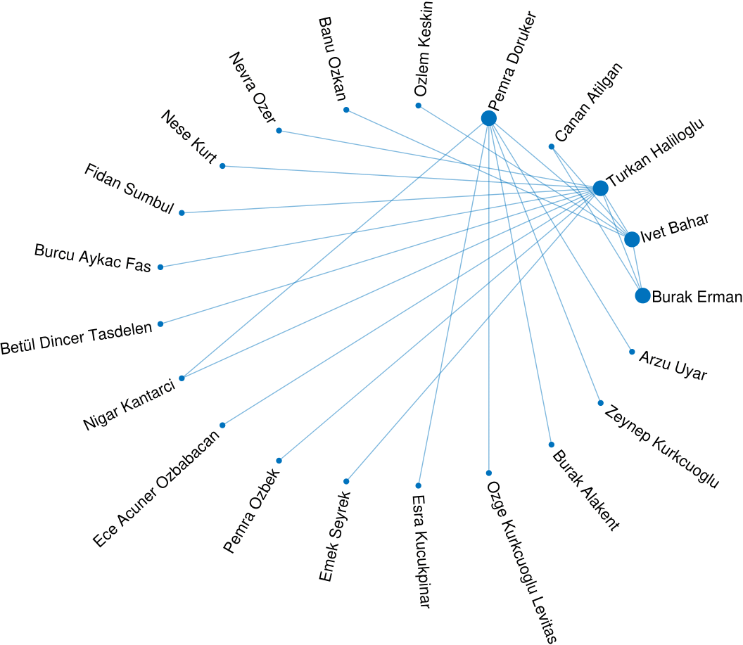
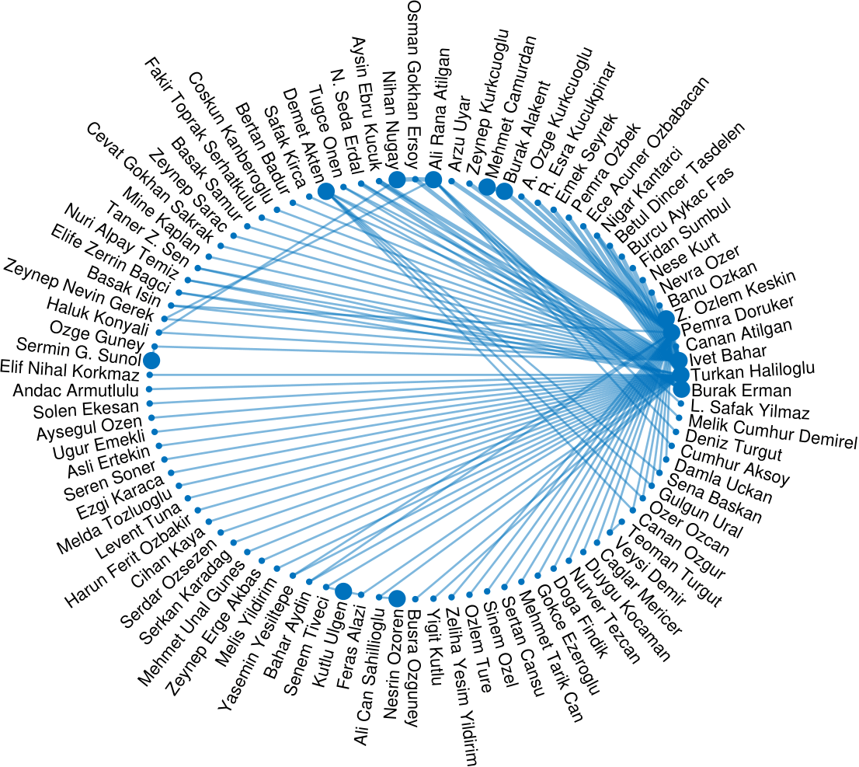
IV. MERKEZDE YETKİ, GÖREV VE SORUMLULUKLAR

- Örgüt Yapısı

Merkez Müdürü: Prof.Dr. Türkan Haliloğlu
Merkez Müdür Yardımcısı: Prof. Dr. Nihan Nugay
Polimer Araştırma Merkezi ile ortak bilimsel çalışmalar yürüten BÜ öğretim üyeleri ve bölümleri

Adı, Soyadı ve Kadrosu | Anabilim Dalı | Cinsiyeti
Prof. Dr. Viktorya Aviyente | Kimya | Kadın
Prof. Dr. Işıl Bozma | Elektrik-Elektronik Mühendisliği | Kadın
Prof. Dr. Şaron Çatak | Kimya | Kadın
Prof. Dr. Batu Erman | Moleküler Biyoloji ve Genetik | Erkek
Prof. Dr. Nihan Nugay | Kimya | Kadın
Prof. Dr. Turgut Nugay | Kimya | Erkek
Prof. Dr. Arzucan Özgür | Bilgisayar Mühendisliği Bölümü | Kadın
Prof. Dr. Nesrin Özören | Moleküler Biyoloji ve Genetik | Kadın
Prof. Dr. Can Özturan | Bilgisayar Mühendisliği | Erkek
Prof. Dr. Duygu Avcı Semiz | Kimya | Kadın
Prof. Dr. O. Teoman Turgut | Fizik | Erkek
Dr. Öğr. Üyesi Betül Uralcan | Kimya Mühendisliği | Kadın

Polimer Araştırma Merkezinde çalışma yürüten öğrenciler

Adı, Soyadı | Anabilim Dalı | Program | Cinsiyeti
Kemal Demirtaş | Kimya Mühendisliği Bölümü | Doktora | Erkek
Nida Yaren Yılmaz | Kimya Mühendisliği Bölümü | Doktora | Kadın
Enes Emre Taş | Kimya Mühendisliği Bölümü | Doktora | Erkek
Mustafa Ağırbaşlı | Kimya Mühendisliği Bölümü | Yüksek Lisans | Erkek
Abdulhamid Belen | Kimya Mühendisliği Bölümü | Lisans | Erkek
Barış Özkan | Kimya Mühendisliği Bölümü | Lisans | Erkek
Ahmed Selim Üzüö | Moleküler Biyoloji ve Genetik | Lisans | Erkek

V-MERKEZ ÜYELERİNİN KATILDIKLARI BİLİMSEL TOPLANTILAR

Toplantı (ULUSLARARASI)

Katılan Merkez Üyesi : Prof. Dr.Türkan Haliloğlu
Toplantının Adı : COST Action CA21160 - ML4NGP - Invitation to "3rd ML4NGP Main Meeting on Non-Globular Proteins and Machine Learning"
Düzenlendiği Yer : Litvanya- Vilnius
Tarihi : 20 -23 Mayıs 2025
Açıklama : Member Committee (MC) üyesi olarak

Katılan Merkez Üyesi : Kemal Demirtaş - Doktora Öğrencisi
Toplantının Adı : COST Action CA21160 - ML4NGP - Invitation to "3rd ML4NGP Main Meeting on Non-Globular Proteins and Machine Learning"
Düzenlendiği Yer : Litvanya- Vilnius
Tarihi : 20 -23 Mayıs 2025
Açıklama : “Unveiling Functional Sites in Non-Globular Proteins: Directional Allosteric Networks Through Sequence-Based Gaussian Network Model and Transfer Entropy” başlıklı poster sunumu.

Katılan Merkez Üyesi : Prof. Dr. Türkan Haliloğlu
Toplantının Adı : 49th FEBS Congress
Düzenlendiği Yer : Lütfi Kırdar Kongre Salonu ( Çevrimiçi)
Tarihi : 07.07.2025
Açıklama : Davetli Konuşmaci ve Oturum Başkanı (Symposia Session Chair). Konuşma başlığı: “Protein Dynamics in Function Allostery: The Hidden Language of Proteins”

Katılan Merkez Üyesi : Prof. Dr. Türkan Haliloğlu
Toplantının Adı : EIC Pathfinder Open 2025
Düzenlendiği Yer : Çevrim içi (online) via WebEx
Tarihi : 12-19 Eylül 2025
Açıklama : VC (Vice Chair), Başkan Yardımcılığı

Katılan Merkez Üyesi : Ahmet Selim Üzüm (Lisans öğrencisi) ( Prof.Dr. Türkan Haliloğlu araştırma projesinde bursiyer)
Toplantının Adı : EMBO Integrative Modelling of Biomolecular Interactions Practical Course”
Düzenlendiği Yer : İzmir
Tarihi : 29 Eylül-03 Ekim 2025
Açıklama : Poster Sunumu

VI- MERKEZ ÜYELERİNCE MERKEZ FAALİYET ALANINDA YAYIMLANAN BİLİMSEL YAYINLAR
Makale
Yayımlananlar

Kaskaloglu, B (Kaskaloglu, Berat) ; Duman, O (Duman, Ozge) ; Kutlu, Y (Kutlu, Yigit) ; Haliloglu, T (Haliloglu, Turkan) “ Deciphering Allosteric Disease Mutations Through Intrinsic Dynamics q” Volume 437, Issue 20, DOI 10.1016/j.jmb.2025.169326, Article Number 169326, Published OCT 15 2025 Early Access SEP 2025 Indexed 2025-09-25 Document Type Article

Fas, BA (Fas, Burcu Aykac); Buz, ZEA (Buz, Zeynep Erge Akbas) ; Haliloglu, T (Haliloglu, Turkan) “Global dynamics behind enzyme catalysis, evolution, and design” Source CURRENT OPINION IN STRUCTURAL BIOLOGY, Volume 94, DOI 10.1016/j.sbi.2025.103131 Article Number 103131, Published OCT 2025, Early Access AUG 2025 Indexed 2025-08-24 Document Type Article

Duman, O (Duman, Ozge) ; Kuznetsova, A (Kuznetsova, Anastasiya) ; Levanon, NL (Levanon, Nurit Livnat) ; Grupper, M (Grupper, Moti) ; Ersoy, AA (Ersoy, Akarun Ayca) ; Acar, B (Acar, Burcin) ; Kessel, A (Kessel, Amit) ; Ben-Tal, N (Ben-Tal, Nir) ; Lewinson, O (Lewinson, Oded) ; Haliloglu, T (Haliloglu, Turkan) “ Computational and experimental mapping of the allosteric network of two manganese ABC transporters” Volume34, Issue 2, DOI10.1002/pro.70039 Article Number e70039 Published JAN 29 2025 Indexed 2025-02-05 Document Type Article

Yilmaz, M (Yilmaz, Merve) ; Sever, B (Sever, Belgin); Kutlu, Y (Kutlu, Yigit) ; Gül, M (Gul, Mehmet) ; Okuducu, C (Okuducu, Ceren) Tavli, S (Tavli, Serra) ; Otsuka, M (Otsuka, Masami) ; Fujita, M (Fujita, Mikako) ; Halíloglu, T (Haliloglu, Tuerkan) ; Çíftçí, H (Ciftci, Halilibrahim) ; Demírcí, H (Demirci, Hasan) “Insights into therapeutic discovery through the Kelch domain structure of Keap1 at ambient temperature” TURKISH JOURNAL OF BIOLOGY, Volume49, Issue, 3 DOI 10.55730/1300-0152.2742, Published 2025 Indexed 2025-07-11 Document Type Article

Dogan, AH (Dogan, Ayse Hafsa) ; Korkut, AS (Korkut, Ayse Saliha) ; Haji-Akbari, A (Haji-Akbari, Amir) ; Uralcan, B (Uralcan, Betul) “ Computational Investigations of Ion Selectivity in Capacitive Deionization from Electronic to Device Scales” Source JOURNAL OF PHYSICAL CHEMISTRY LETTERS, Volume 16, Issue 48 Page 12453-12469 DOI 10.1021/acs.jpclett.5c02703 Published DEC 4 2025 Early Access NOV 2025 Indexed 2025-11-29 Document Type Review
Koroglu, D (Koroglu, Dilara) ; Bingol, H (Bingol, Haluk) ; Uralcan, B (Uralcan, Betul) “ Flexible solid-state supercapacitors based on biowaste-derived activated carbon and nanomaterials for enhanced performance “ Source NANOTECHNOLOGY Volume 36, Issue 10, DOI 10.1088/1361-6528/ada0c0 Article Number 105402 Published MAR 10 2025 Indexed 2025-01-17 Document Type Article
Koroglu, D (Koroglu, Dilara) ; Bingol, H (Bingol, Haluk) ; Uralcan, B (Uralcan, Betul) “ Enhanced flexible supercapacitors with boron-doped graphene electrodes and carbon quantum dot gel electrolytes” Source RSC ADVANCES, Volume 15, Issue 7 Page, 5011-5019 DOI 10.1039/d4ra06990k, Published FEB 13 2025 Indexed 2025-02-20 Document Type Article

Çiçek, E (Cicek, Erdem) ; Munar, I (Munar, Ipek) ; Çinar, SA (Cinar, Sesil Agopcan) ; Basçeken, S (Basceken, Sinan) ; Monard, G (Monard, Gerald) ; Aviyente, V (Aviyente, Viktorya) ; Sungur, FA (Sungur, Fethiye Aylin) , “ Computational insights into substrate-assisted citrullination mechanisms of PAD2 isozyme: A comparative analysis of reaction pathways” Source JOURNAL OF MOLECULAR GRAPHICS & MODELLING, Volume 140 DOI 10.1016/j.jmgm.2025.109107, Article Number 109107, Published NOV 2025 Early Access JUN 2025, Indexed 2025-06-18 Document Type Article

Çilesiz, U (Cilesiz, Umut) ; Sincer, EY (Sincer, Eren Yasar) ; Dedeoglu, B (Dedeoglu, Burcu) ; Aviyente, V (Aviyente, Viktorya) , “ Enthalpy of Formation of Polycyclic Aromatic Hydrocarbons and Heterocyclic Aromatic Compounds” Source ACS OMEGA, Volume 10, Issue 22, Page 23433-23439DOI 10.1021/acsomega.5c01887 Published MAY 28 2025 Early Access MAY 2025 Indexed 2025-06-04 Document Type Article

Yordanli, MS (Yordanli, Melisa Su) ; Escobar, R (Escobar, Roberto) ; Meza, J (Meza, Jessica) ; Akgül, D (Akgul, Deniz) ; Zhao, YX (Zhao, Yuxin) , ; Uzun, A (Uzun, Alper) ; Akin, FA (Ahu Akin, F.) [1] ; Aviyente, V (Aviyente, Viktorya) ; Atesin, AC (Atesin, Abdurrahman C.) ; Atesin, TA (Atesin, Tuelay A.) “ DFT Study of the Mechanism of Selective Hydrogenation of Acetylene by Rhodium Single-Atom Catalyst Supported on HY Zeolite” Source CHEMPHYSCHEM Volume 26, Issue 9, DOI 10.1002/cphc.202400867, Article Number e202400867Published MAY 5 2025 Early Access FEB 2025 Indexed 2025-02-24 Document Type Article

Carpa, NG (Carpa, Nazli Goksel) ; Ozerdem, Z (Ozerdem, Zekihan) ; Dogan, I (Dogan, Ilknur) ; Haslak, ZP (Haslak, Zeynep Pinar) ; Aviyente, V (Aviyente, Viktorya) , “ Origins of the substituent effects in the aldol condensation of axially chiral thiohydantoins: a computational study” (provided by Clarivate) Source ORGANIC & BIOMOLECULAR , HEMISTRY Volume, 23 Issue, 5 Page, 1202-1208, DOI 10.1039/d4ob01904k Published JAN 29 2025 Early Access DEC 2024, Indexed 2024-12-25 , Document Type Article

Bildiri

Ion–Interface Interactions As a Design Principle for Electrochemical Function, B Uralcan, 2025 AIChE Annual Meeting, Boston, Amerika Birleşik Devletleri

Probing the Kinetics and Mechanism of Protein Folding from Path Sampling Simulations, B Uralcan, Amir Haji-Akbari, Manuel Lopez, 2025 AIChE Annual Meeting, Boston, Amerika Birleşik Devletleri

Yayıma gönderilenler ve yayıma hazırlanan çalışmalar:

Birçok çalışma devam etmektedir.

Mezun Olan Yüksel Lisands (MS) ve Doktora (PhD) Öğrencileri:

Yigit Kutlu, PhD, Tez başlığı: “Decıpherıng the lınks between proteın dynamıcs and evolutıon”

Ozge Duman, PhD, Tez başlığı: “Dynamics, allostery, and signalling bias in g protein–coupled receptors”

Yaren Nida Yılmaz, MS, Tez başlığı: “Structural dynamics and allosteric mechanisms of gamma-aminobutyric type B (gaba_b) receptor”

Kemal Demirtaş, MS, Tez başlığı : “Multifaceted analysis of information exchange in protein dynamics”

Atıflar (Google Scholar):
PRC (1989-2025) Toplam yayınlar (atıf): yaklaşık 8954 ( yaklaşık 515 )
Türkan Haliloğlu toplam (2025) atıflar: 4929 (244)
Viktorya Aviyente toplam (2025) atıflar: 4189 (250)
Nihan Nugay toplam (2025) atıflar: 580 (12 )
Turgut Nugay toplam (2025) atıflar 482 (21)
Betül Uralcan toplam (2025) atıflar: 470 (130)

Yeni Proje Başvuruları
COST programı kapsamında “Proteinlerde İşlevsel Bölgelerin Belirlenmesi: Dizi Tabanlı Gauss Ağ Modeli ve Transfer Entropi ile Yönlü Allosterik Ağların Çözümlemesi” başlıklı proje önerisi, 2515 – COST Aksiyon Üyeleri Ar-Ge Destek Programı çerçevesinde değerlendirilmek üzere sunulmuştur.
Ayrıca, Fizik Bölümü’nden Prof. Dr. Teoman Turgut ile birlikte hazırlanan “Difüzyon ve Akış Modelleri ile Hedef Farkında İlaç Tasarımı” başlıklı proje önerisi, TÜBİTAK 1001 Programı kapsamında değerlendirilmek üzere gönderilmiştir.
Yeni Sunucular
Sunucularımız, güvenlik gerekçeleriyle dış ağa kapalıdır. Bu nedenle daha önce geliştirdiğimiz sunucuların Google Colab ortamında kullanılabilir yazılımlara dönüştürülmesine yönelik çalışmalar sürdürülmektedir.
Bu kapsamda, özgün olarak geliştirdiğimiz ANM-LD programının Colab üzerinde çalışabilir sürümü oluşturulmuştur. Tahmin edilen patikalar, AlphaFold tabanlı yöntemler ile karşılaştırılmış olup, elde edilen sonuçlara dayanan makalenin yazımı son aşamaya gelmiştir.
Ayrıca, mekanistik açıdan yüksek öneme sahip rezidülerin ve potansiyel cep rezidülerinin belirlendiği GNMPocket sunucusunun hazırlanma süreci devam etmektedir. Bu çalışmaya ait makale yazım aşamasındadır.
Colab ortamına taşınması planlanan bir diğer mevcut sunucu olan MCPath için ise transfer çalışmaları devam etmektedir.
Sunucular ve kullanım istatistikleri:
Sunucularımızın dış erişime kapalı olması nedeniyle, Colab ortamına aktarımı yapılmadıkça kullanım istatistiklerinin elde edilmesi mümkün değildir.

VII-MERKEZDE SÜRDÜRÜLEN PROJELER VE RAPOR DÖNEMİNDE TAMAMLANAN PROJELER

Proje Adı | Yürütücü-Ortak Yürütücü | Destekleyen Kurum/ Kuruluş | Proje Bütçesi | Başlangıç Tarihi | Durumu
A-B1-C sınıfı GPCR'lerin aktivasyon mekanizmasının deşifrasyonu | Prof.Dr. Türkan Haliloğlu | TUSEB | 798,100 | 2023-2025 | Sonuç raporu gönderildi.
Predicting Protein Conformational Motions: Deep Learning-Based Models Reflect Pathways Shaped by Intrinsic Dynamics | Prof.Dr. Türkan Haliloğlu | BAP | 970,061 | 2025-. | Devam ediyor.

VIII-MERKEZİN 2026 YILI İÇİN YILLIK ÇALIŞMA PROGRAMI
Performans Değerlendirme Kriterleri
Kriterler | Sayısal Hedef
Bilimsel Yayınlar | 8-10
TÜBİTAK Projeleri/Uluslararası Projeler | 4
Bilimsel Toplantılara Katılma | 10
Misafirler (Seminer) | 5
Ulusal ve Uluslararası yeni ortaklıklar | 4

IX- ÖZDEĞERLENDİRME

- Genel yol gösterici başlıklarınız (rubrics) var mı?
  - Bilimsel Mükemmellik
İnovasyonun hızlanması ve dağıtılması üzerindeki etki aşağıdaki ölçütlerle değerlendirilecektir:
    - Hakemli dergilerde yayınlar
    - Patentler
    - Ulusal ve uluslararası sempozyum ve kongrelerde sunulan ve yayınlanan makaleler
    - Atıf sayısı
    - Yürütülen projeler
  - Araştırma Ortaklıkları
    - Araştırmacılar ve araştırma kurumları ile ortaklık kurarak disiplinlerarası çalışmaları teşvik etmek
  - Bilginin Yayılması
    - Bilim insanlarının yetiştirilmesi (Yüksek lisans, doktora öğrencileri)
    - Sunucular ile merkezde geliştirilen yöntemlerin bilim topluluğunun erişimine açılması
    - Misafir araştırmacıların katılımıyla gerçekleştirilen bir seminer serisine ev sahipliği yapılması
- Mevcut durumumuzdan daha öteye veya en azından aynı noktada tutabilmek için proje başvurularımız:
Bilgisayar Mühendisliği Bölümü Öğretim Üyesi Prof. Dr. Arzucan Özgür ile birlikte, dil modelleri kullanılarak protein dinamiğinin araştırılmasına yönelik bilimsel çalışmalar başlatılmış olup halen devam etmektedir.
Ayrıca, Fizik Bölümü Öğretim Üyesi Prof. Dr. Teoman Turgut ile difüzyon ve akış modelleri kullanılarak ilaç tasarımı üzerine çalışmalar başlatılmıştır.
Sunucular:
Mevcut ve yeni sunucularımızın devreye alınmasına yönelik çalışmalar devam etmektedir. Sürekliliğin sağlanması ve alandaki araştırmacıların etkin kullanımına olanak tanımak amacıyla, geliştirilen uygulamaların Google Colab ortamına aktarımına yönelik çalışmalar sürdürülmektedir.

3. Hedeflerinizi gerçekleştirmek için hangi çalışmalarda bulundunuz
2.’de detaylı verilmiştir.
4. Hedefinizin ne kadarına ulaştınız? Ulaşmadısanız eksiklikleriniz nelerdi gerekçeleri?
Hedef her zaman ulaşabildiğimizden daha fazlasıdır. Hedeflere ulaşmada en önemli kısıtlardan biri yüksek lisans ve doktora öğrencilerinin azlığıdır. Öğrencilerimizin İstanbul’da hayatlarını devam ettirebilecekleri ölçüde yaşam desteği (burs) verememek de önemli problemlerden biridir.
5. Hedef üstü çalışmanız oldu mu?, bunu nasıl bir çalışma sayesinde başardınız,
Yol gösterici kriterlerimiz doğrultusunda hedef üstüne ulaşmak için ulusal/uluslararası bilimsel işbirliklerini gerçekleştirmemiz gerekiyor. Hesap ve teorik çalışmalar yapan bir grup olmamızla deneysel gruplar ile çalışabiliyor olmamız bizi hedef üstüne taşıyacaktır.
6. 2025 yılında diğer merkezler ile işbirliği yaptınız mı? Detaylı bilgi veriniz.
Boğaziçi Üniversitesi bünyesinde Yaşam Bilimleri ve Teknolojileri Uygulama ve Araştırma Merkezi ile ortak çalışmaları bulunan üyelerimizin varlığı sayesinde bu kapsamda iş birliği imkânları mevcuttur. Özellikle Moleküler Biyoloji ve Genetik (MBG) Bölümü öğretim üyeleri ile iş birliğini geliştirmeye yönelik çalışmalarımız devam etmektedir.
7. 2026 Yılı hedefleriniz nelerdir?
  - Bilimsel Mükemmellik
İnovasyonun hızlanması ve dağıtılması üzerindeki etki aşağıdaki ölçütlerle değerlendirilecektir:
    - Hakemli dergilerde yayınlar
    - Patentler
    - Ulusal ve uluslararası sempozyum ve kongrelerde sunulan ve yayınlanan makaleler
    - Atıf sayısı
    - Yürütülen projeler
  - Araştırma Ortaklıkları
    - Araştırmacılar ve araştırma kurumları ile ortaklık kurarak disiplinlerarası çalışmaları teşvik etmek
  - Bilginin Yayılması
    - Bilim insanlarının yetiştirilmesi (Yüksek lisans, doktora öğrencileri)
    - Sunucular ile merkezde geliştirilen yöntemlerin bilim topluluğunun erişimine açılması
    - Misafir araştırmacıların katılımıyla gerçekleştirilen bir seminer serisine ev sahipliği yapılması
    - Merkezde geliştirien ve kullanılan yöntem ve tekniklerin öğretilmesi için ulusal çalıştay düzenlenmesi
    - Lisans öğrencileri için akademik yıl içerisinde moleküler modelleme eğitim semineri düzenlenmesi

